EPAM University Programs

DevOps external course

Module 4 Linux Essentials with Bash

TASK 4.12

**4.12.1** Создать автоматический генератор паролей пользователей. На вход скрипта подать файл users.txt в котором содержится список пользователей:

*1. user1*

*2. user2*

*…*

*20. user20*

Автоматически сгенерировать пароли для всех пользователей, создать в скрипте пользователей linux-системы со сгенерированными паролями, так чтобы вы могли войти под именем каждого из пользователей с созданнным для него паролем (тут предполагается работа с openssl), а также создать для каждого пользователя файл user*-login-password.txt, в который поместить имя пользователя и сгенерированный пароль. Например:

user1 – uR44y6!#

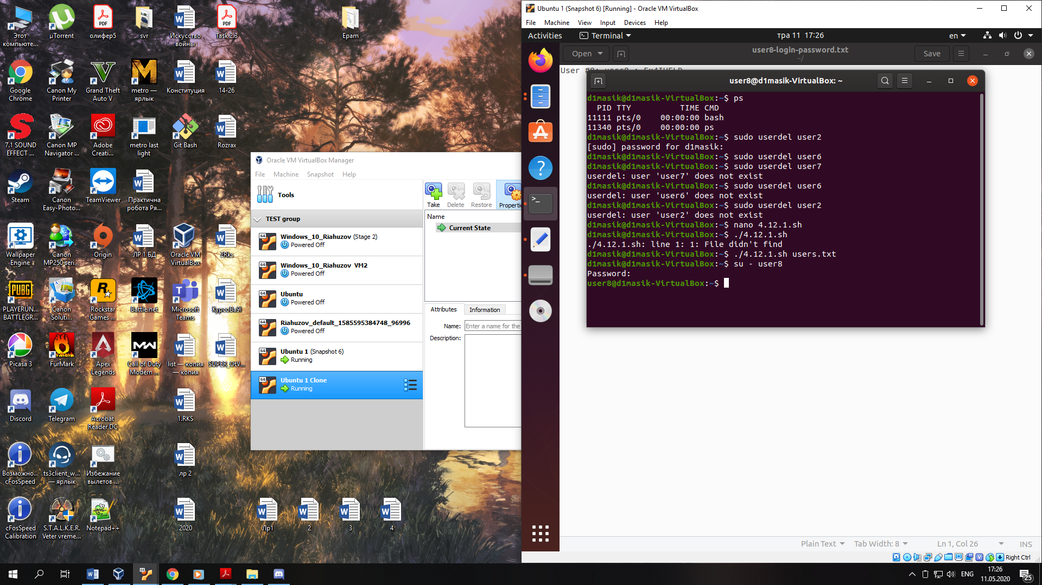

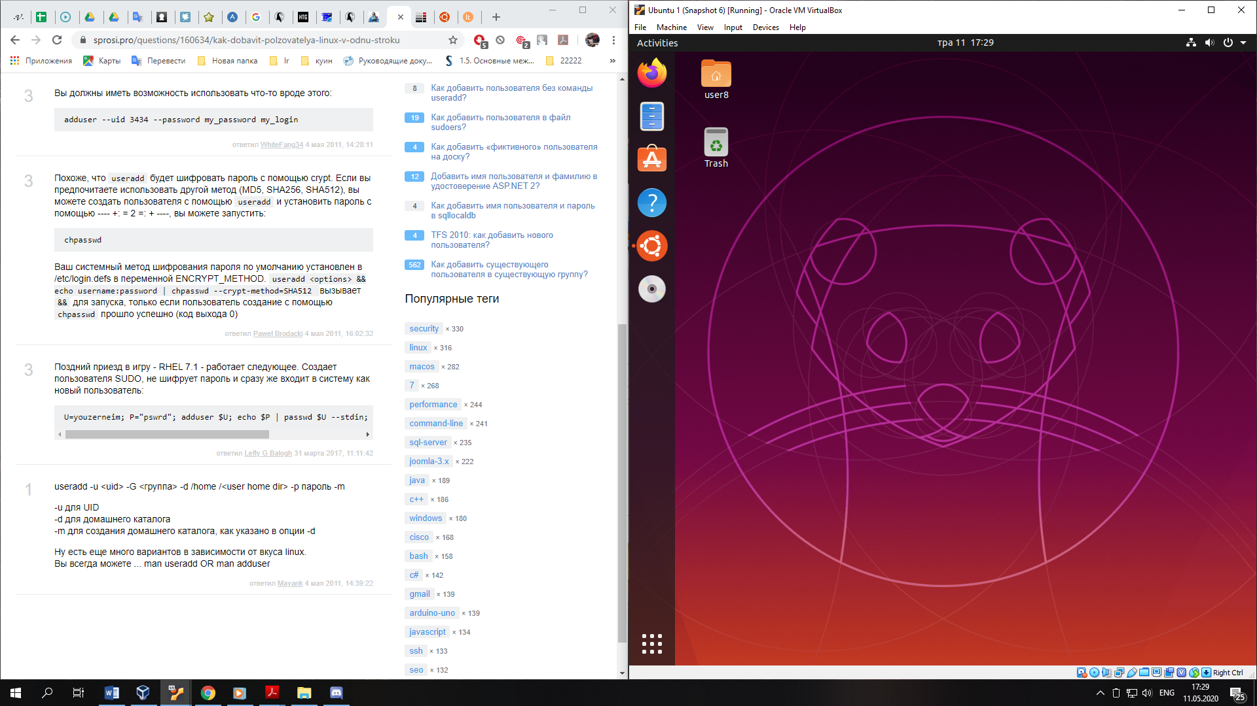

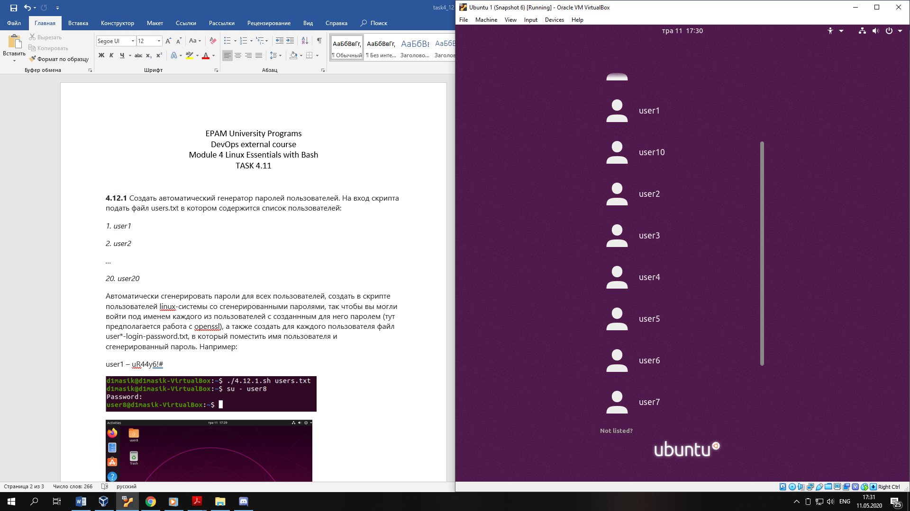

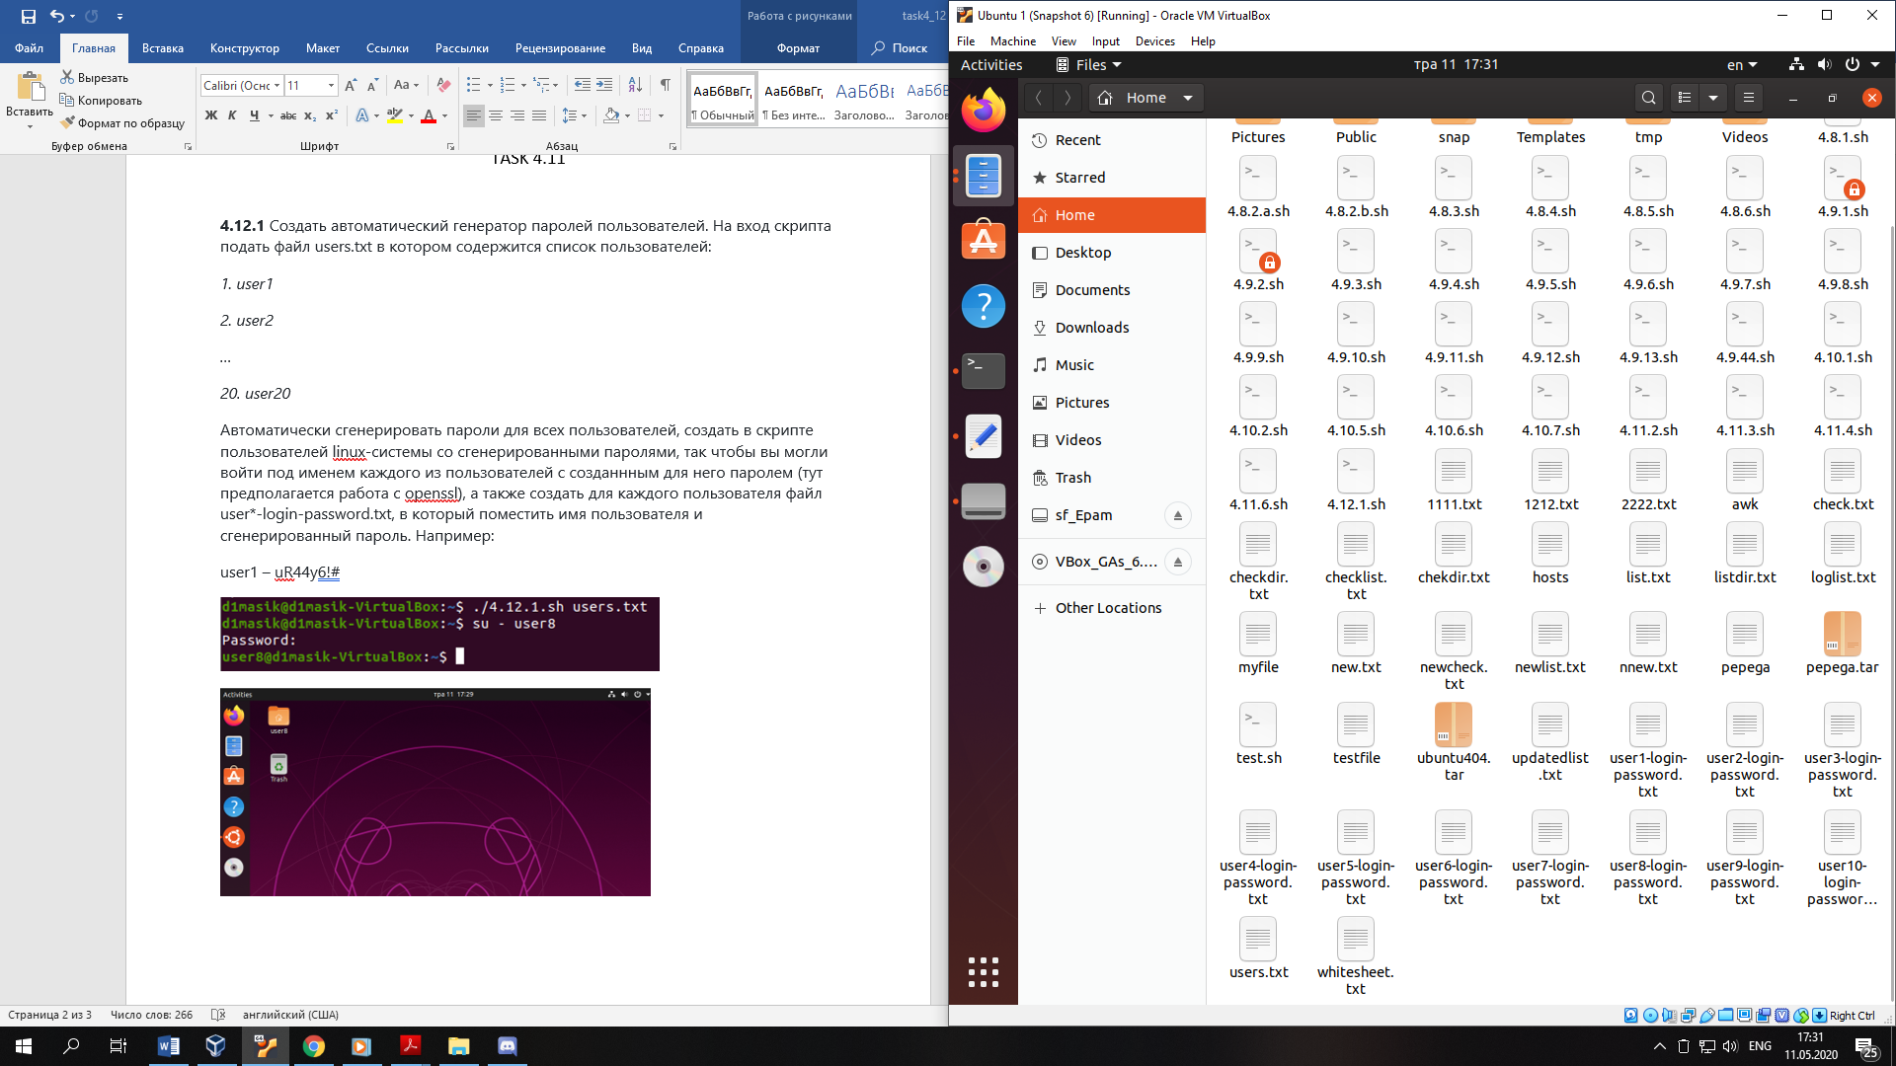

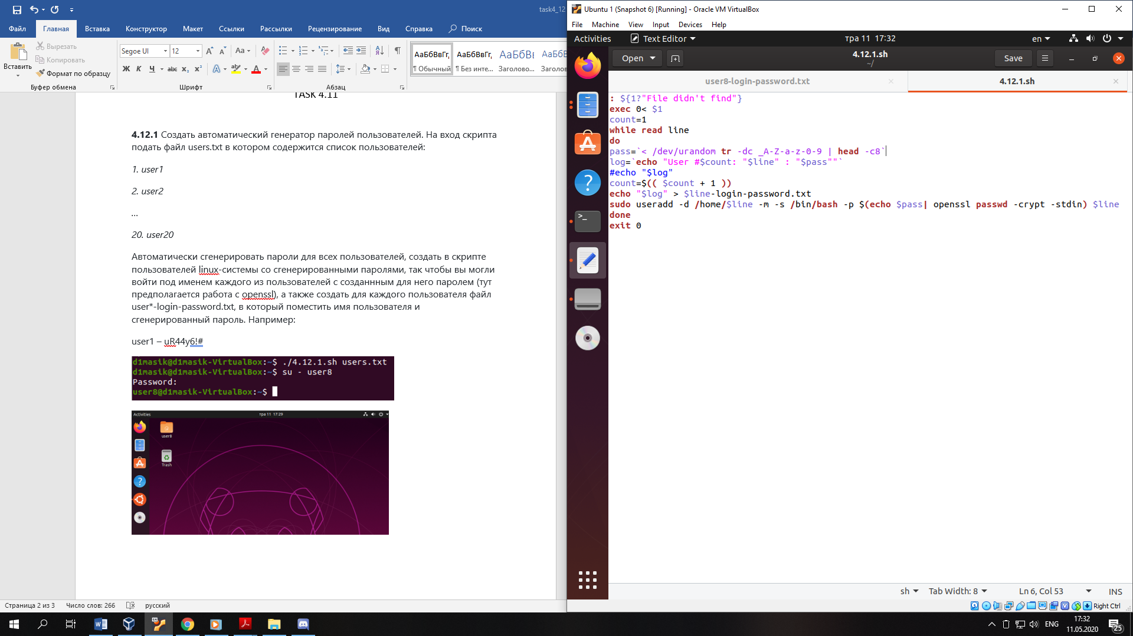

**4.12.2** Взять за основу проект <https://habr.com/ru/post/155201/> . Написать скрипт выполняющий следущее:

1. При первоначальном запуске – вычисление контрольных сумм и архивация проекта.

2. периодическая проверка проекта на предмет изменений.

3. Если проект изменился, то записать новую версию в новый архив и запустить перекомпиляцию проекта.

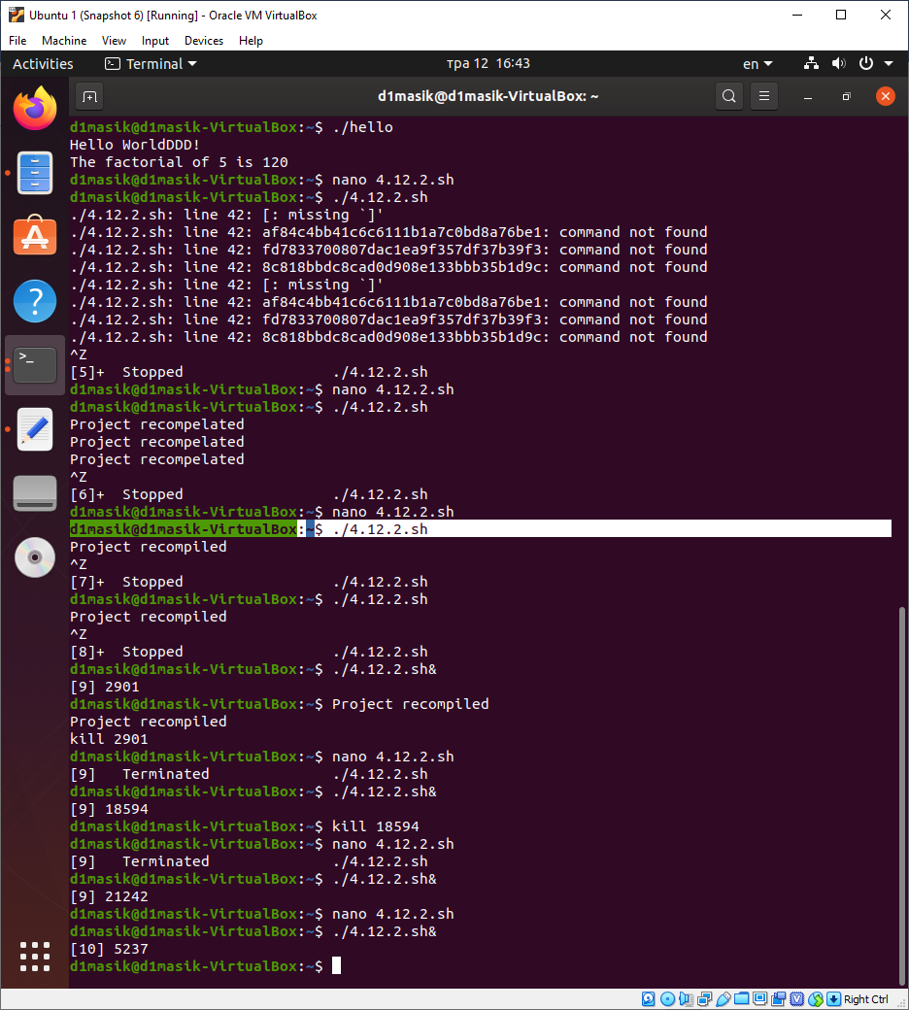

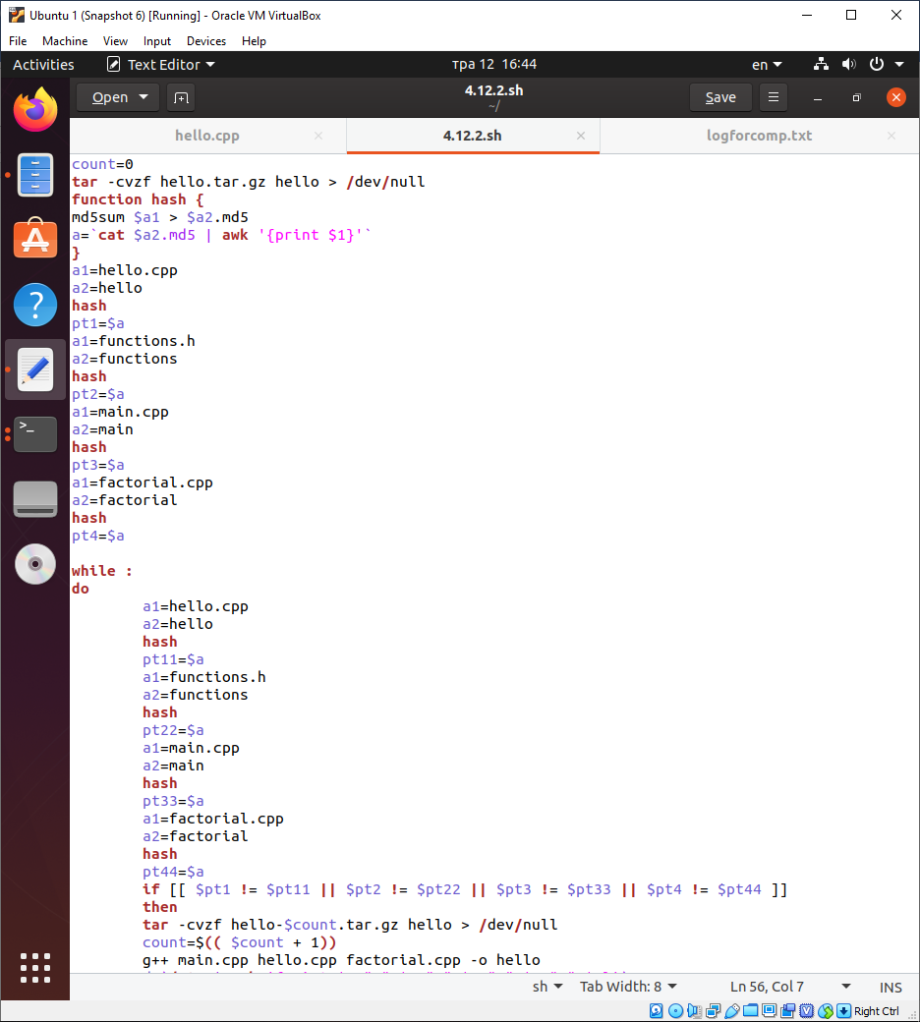

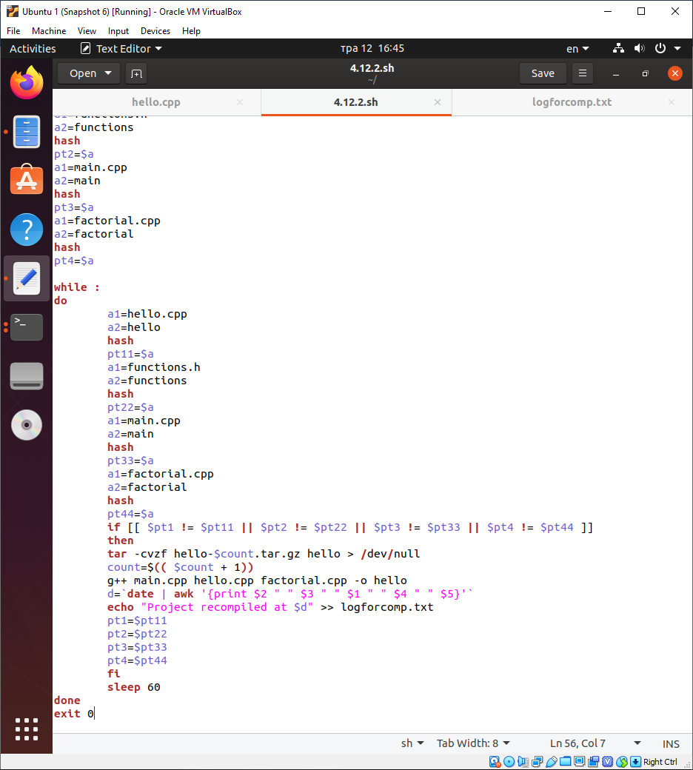

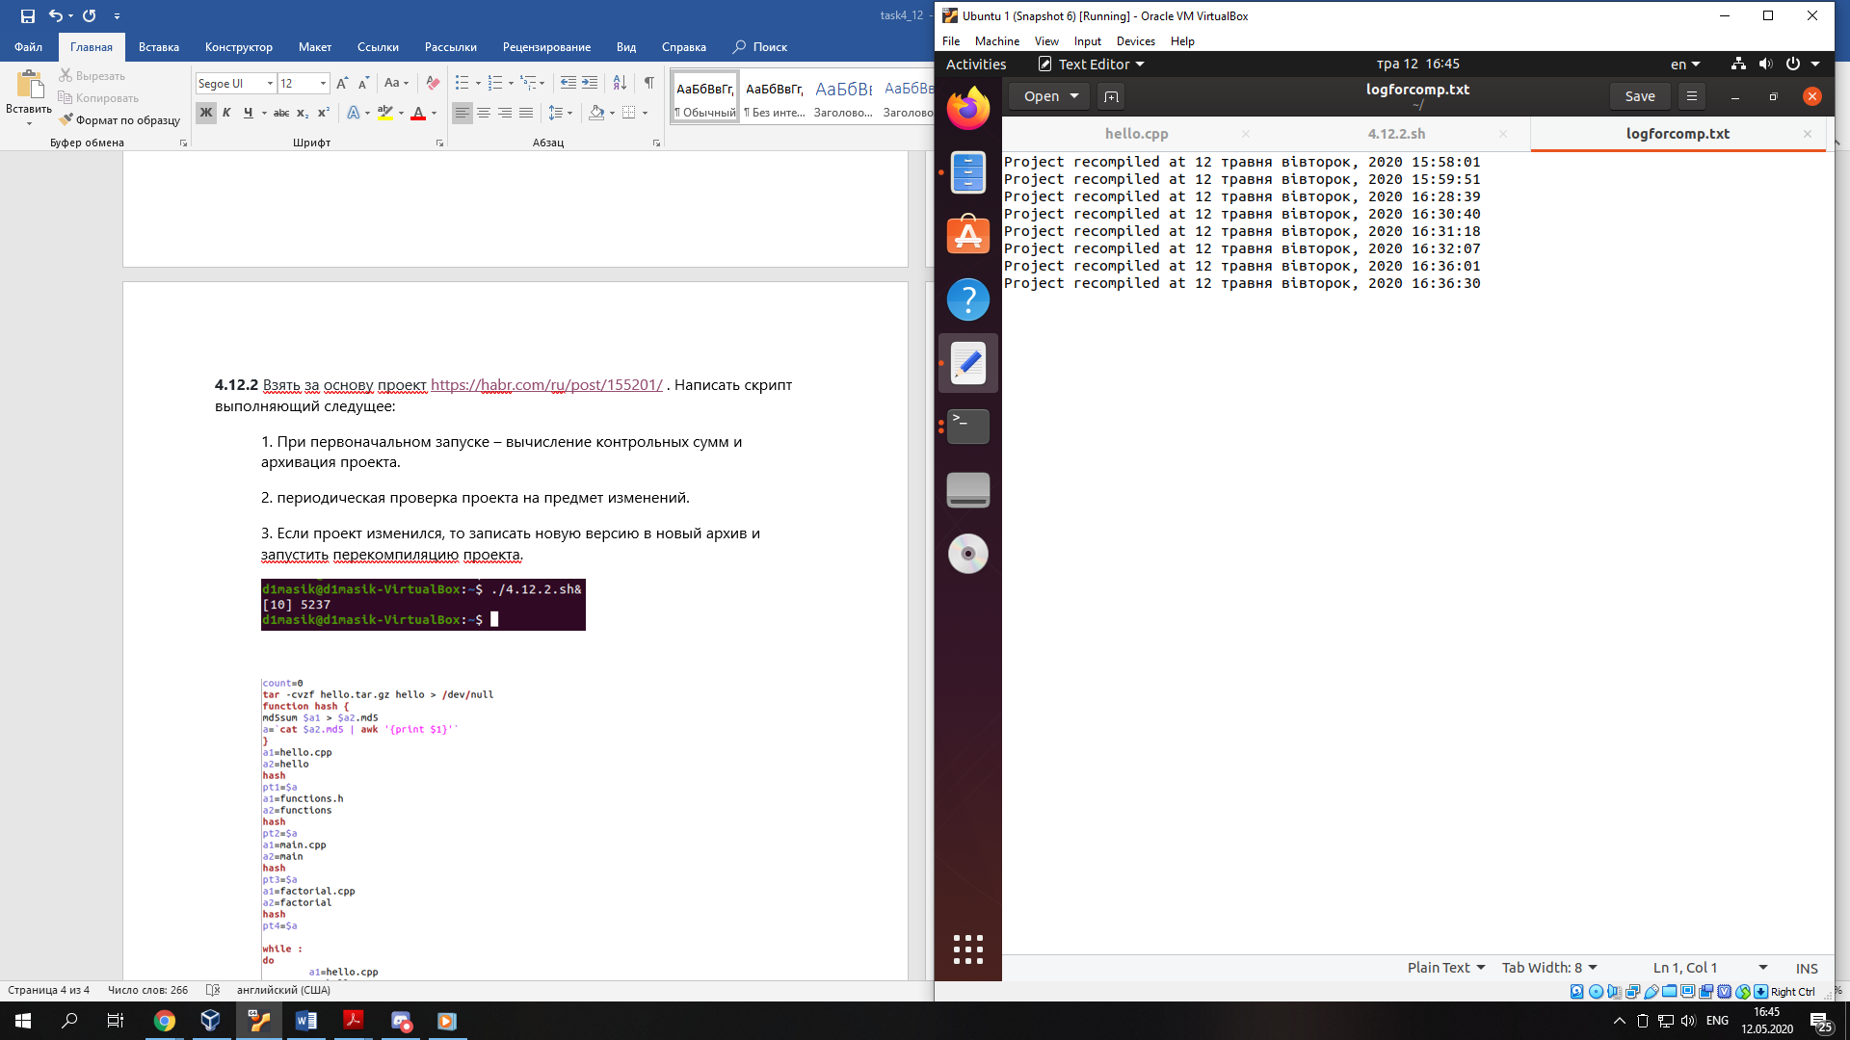

**4.12.3** Создать скрипт сбора статистики работы системы

На этапе инициализации:

Создайте задание для cron, согласно которому каждые 5 минут файл ~/memory/stat, а также логи, полученные основным скриптом, будут упаковываться в архив.

Создайте задание для cron, согласно которому каждые 2 минуты в файл ~/memory/stat будет добавляться информация о текущем состоянии памяти, без учета размера подкачки и заголовка.

Основной этап выполнять каждые две минуты:

С помощью команды vmstat, в течении 30с с интервалом в 3с, собирайте статистику об использовании ресурсов системы. Посчитайте среднее количество переключений контекста ядра в секунду на заданном интервале времени. Информацию – в лог.

Получите информацию о средней загруженности процессора в течении последних 15с. Информацию – в лог.

Опишите текущее состояние страниц памяти, доступных в вашей системе. Информацию – в лог.

Опишите текущее состояние разделов жестких дисков, доступных в вашей системе. Информацию – в лог.

